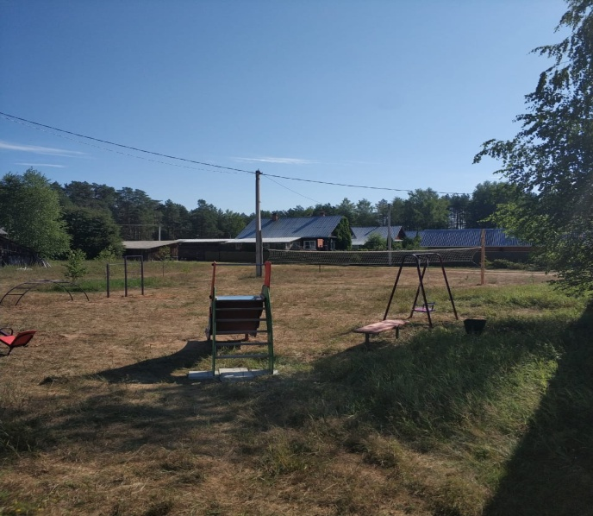 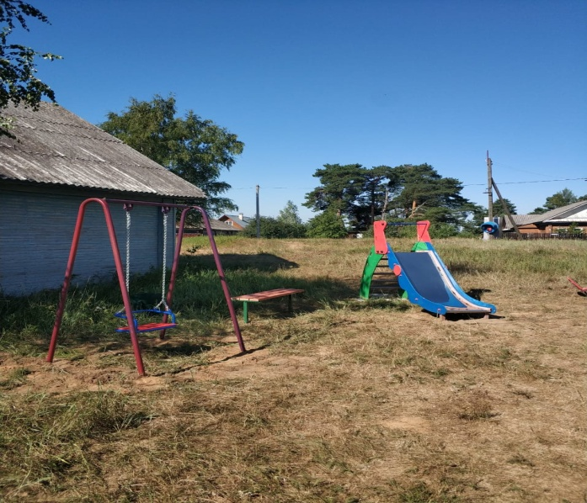

**Приобретение оборудования для дет­ской площадки в с. Модно**

***(сельское поселение Желябовское)***